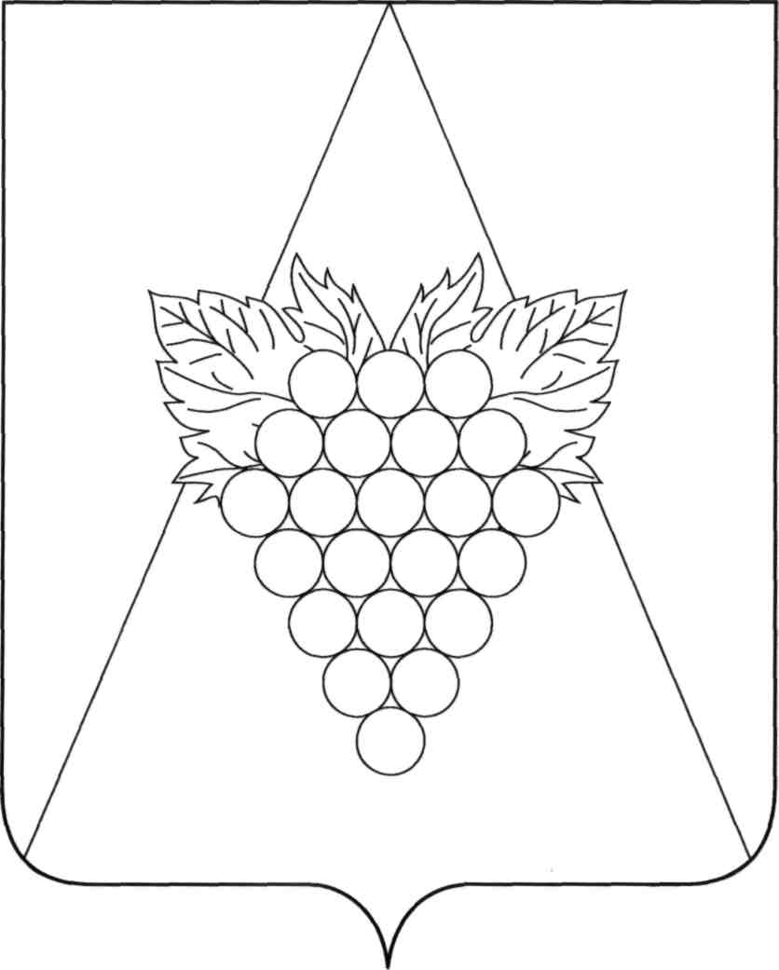

СОВЕТ АХТАНИЗОВСКОГО СЕЛЬСКОГО ПОСЕЛЕНИЯ
ТЕМРЮКСКОГО РАЙОНА

РЕШЕНИЕ № 188

XLV сессия IV созыва
29 сентября 2022 года ст. Ахтанизовская

О внесении изменений в решение XV сессии Совета Ахтанизовского сельского поселения Темрюкского района IV созыва от 21.08.2020 года № 62 «Об утверждении Правил благоустройства территории Ахтанизовского сельского поселения Темрюкского района»

Руководствуясь Федеральным законом от 6 октября 2003 года № 131-ФЗ «Об общих принципах организации местного самоуправления в Российской Федерации», Федеральным законом от 24 июня 1998 года № 89-ФЗ «Об отходах производства и потребления», Законом Краснодарского края от 23 апреля 2013 г. N 2695- КЗ "Об охране зеленых насаждений в Краснодарском крае", в соответствии с Уставом Ахтанизовского сельского поселения Темрюкского района и на основании заключения о публичных слушаниях по проекту внесения изменений в Правила благоустройства территории Ахтанизовского сельского поселения Темрюкского района, Совет Ахтанизовского сельского поселения Темрюкского района РЕШИЛ:

1. Внести в Правила благоустройства территории Ахтанизовского сельского поселения Темрюкского района, утвержденные решением XV сессии Совета Ахтанизовского сельского поселения Темрюкского района IV созыва от 21.08.2020 года № 62 следующие изменения:

1.1) п. 8.2.4.4. раздела 8 эксплуатация объектов благоустройства изложить в следующей редакции:
- Сбор, транспортирование, обработка, утилизация, обезвреживание, захоронение твердых коммунальных отходов на территории субъекта Российской Федерации обеспечиваются одним или несколькими региональными операторами в соответствии с региональной программой в области обращения с отходами и территориальной схемой обращения с отходами.
1.2) п. 8.2.4.6. раздела 8 эксплуатация объектов благоустройства изложить в следующей редакции:
- Обращение с твердыми коммунальными отходами на территории субъекта Российской Федерации обеспечивается региональными операторами в соответствии с региональной программой в области обращения с отходами, в том числе с твердыми коммунальными отходами, и территориальной схемой обращения с отходами (далее - схема обращения с отходами) на основании договоров на оказание услуг по обращению с твердыми коммунальными отходами, заключенных с потребителями.
- Накопление, сбор, транспортирование, обработка, утилизация, обезвреживание, захоронение твердых коммунальных отходов осуществляются в соответствии с правилами обращения с твердыми коммунальными отходами, утвержденными Правительством Российской Федерации (далее - правила обращения с твердыми коммунальными отходами).
1.3) п. . 8.2.4.10. раздела 8 эксплуатация объектов благоустройства изложить в следующей редакции:
- Вывоз отходов обеспечивается в соответствии с Федеральным законом от 24 июня 1998 г. N 89 – ФЗ "Об отходах производства и потребления".
- Региональный оператор несет ответственность за обращение с твердыми коммунальными отходами с момента погрузки таких отходов в мусоровоз.
1.4) п. 8.6.9. раздела 8 эксплуатация объектов благоустройства изложить в следующей редакции:

- Выдачу разрешения на снос деревьев и кустарников следует производить после оплаты восстановительной стоимости.

Если указанные насаждения подлежат пересадке, выдачу разрешения следует производить без уплаты восстановительной стоимости.
Восстановительную стоимость зеленых насаждений следует зачислять в бюджет Ахтанизовского сельского поселения Темрюкского района.

Перед вырубкой (уничтожением) зеленых насаждений субъект хозяйственной и иной деятельности должен получить порубочный билет и внести плату за проведение компенсационного озеленения при уничтожении зеленых насаждений на территории Ахтанизовского сельского поселения Темрюкского района (далее - плата), которая исчисляется в Порядке, прилагаемом к Закону Краснодарского края от 23.04.2013 года № 2695-КЗ «Об охране зеленых насаждений в Краснодарском крае». При несанкционированной вырубке (уничтожении) зеленых насаждений плата рассчитывается в пятикратном размере.

При несанкционированном повреждении деревьев и кустарников (в том числе при обрезке) плата рассчитывается в двукратном размере при повреждении до 30 процентов (включительно) зеленого насаждения, в пятикратном размере - при повреждении более 30 процентов зеленого насаждения.
2. Общему отделу (Агеева) официально опубликовать настоящее решение в официальном периодическом печатном издании газете Темрюкского района «Тамань» и официально опубликовать (разместить) на официальном сайте муниципального образования Темрюкский район, на официальном сайте Ахтанизовского сельского поселения Темрюкского района в информационно-телекоммуникационной сети «Интернет».
3. Контроль за выполнением настоящего решения возложить на начальника отдела по вопросам жилищно-коммунального хозяйства, торговли, курортной деятельности, имущественных отношений И.Н. Сизинцеву и постоянную комиссию Совета Ахтанизовского сельского поселения Темрюкского района по вопросам жилищно-коммунального хозяйства, промышленности, транспорта, связи, бытового и торгового обслуживания населения (А.Н Приходько).
4. Настоящее решение вступает в силу на следующий день после его официального опубликования.

Глава Ахтанизовского
сельского поселения
Темрюкского района С.Ю. Суслов

